OBAT AMBEIEN

Obat ambeien sudah dijual di mana-mana. Khususnya untuk obat tradisional. Tapi ada juga obat dari medis yang harus anda dapatkan sesuai dengan resep dokter. Tapi yang perlu diketahui dari ambeien. Ambeien adalah gangguan yang terjadi di dalam anus atau di bagian anus. Pada beberapa kasus penyakit ambeien, ada juga yang disebabkan oleh kesalahan dalam berolahraga misalnya saja salah melakukan suatu olahraga tertentu misalnya pada olahraga angkat beban. Selain itu mengejan terlalu keras pada saat buang air besar bisa juga menjadi salah satu penyebab utama.

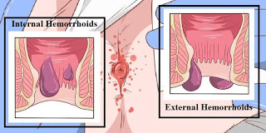

Baca Juga : Obat Untuk Menyembuhkan Penyakit Ambeien

Faktor-faktor tersebut biasanya tidak disadari oleh penderita sehingga ia tidak mengira bahwa hal tersebut akan menyebabkan penyakit ambeien. Dan ternyata ada obat ambeien yang secara alami masih bisa dikonsumsi. Bukan obat medis ataupun obat herbat.
Lalu, obat ambeien apa yang baik bagi penderita dan akan menyehatkan tubuh. Berikut penjelasannya :

1. Ambeien sering kali dijadikan suatu penyakit yang amat memalukan bagi sebagian orang yang mengalaminya. Karena letaknya yang ada di bagian anus atau dubur. Dan berhubungan dengan pembuangan kotoran pada manusia. Namun ambeien masih bisa diatasi dan diobati dengan berolahraga secara teratur. Sederhana saja, olahraga berjalan kaki merupakan salah satu jenis olahraga yang sangat mudah dilakukan dan sangat mungkin seseorang bisa sembuh dari penyakit ambeien jika ia sering berolahraga secara teratur. Apalagi jika jenis olahraganya adalah jalan kaki. Salah satu penyebab terjadinya ambeien adalah seringnya atau terlalu lamanya duduk. Maka dengan banyak olahraga jalan kaki, hal tersebut bisa menyeimbangkan otot-otot dan juga pergerakan di sekitar dubur.

2. Obat ambeien yang ampuh berikutnya adalah mengkonsumsi makanan sayuran sehat dan juga buah-buahan. Anda pasti sudah sering mendengar bahwa sayuran dan buah-buahan merupakan makanan yang bagus sekali dikonsumsi dengan rutin dan teratur bahkan jika bisa di setiap menu makan kita setiap hari selalu ada sayuran dan buah-buahan. Setiap dokter pasti menganjurkan kedua makanan tersebut pada setiap penderita dengan jenis penyakit yang berbeda-beda. Karena dengan makan buah atau sayuran maka pencernaan dan buang air besar pun menjadi lancar. Buah-buahan dan sayuran pastinya mengandung serat alami yang dibutuhkan oleh tubuh.

Baca Juga : Obat Untuk Penyakit Wasir Alami

3.Banyak minum air putih setiap hari juga merupakan salah satu obat ambeien yang perlu anda coba. Dengan begitu, minimal penyakit ambeien anda berkurang dan rasa sakit pada saat buang air besar pun tidak terlalu berasa. Manfaat air putih bagi tubuh tentunya sangat banyak sekali. Bukan saja untuk penyakit ambeien ini. Namun pada setiap jenis penyakit lainnya. Khususnya untuk bagian tubuh ginjal. Dengan banyak minum air putih, ginjal anda akan semakin baik dan sehat. Makan sayur dan buah-buahan lalu diimbangi dengan banyak minum air putih akan membuat tinja anda melunak sehingga menghindarkan anda dari mengejan terlalu keras pada saat buang air besar.

4. Tadi adalah makanan dan minuman yang harus dikonsumsi pada setiap orang atau penderita ambeien. Dan berikutnya obat ambeien yang juga akan menyembuhkan penderita ambeien adalah menghindari makanan pedas apapun. Atau minimal mengurangi konsumsi makanan pedas. Makanan pedas merupakan salah satu pemicu terjadinya ambeien karena akan melukai anus dan juga akan membuat tinja mengeras. Dengan tinja yang mengeras tersebutlah terjadinya ambeien yang tidak diinginkan oleh banyak orang.

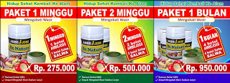

Baca Juga : Obat Herbal Untuk Penyakit Ambeien Akut

Bagi Anda yang sedang menderita suatu penyakit, atau sedang mencari pengobatan yang tepat Silahkan Hubungi Kami dan Konsultasikan Masalah penyakit yang anda derita, penyakit yang anda derita Insya Alloh Sembuh dalam waktu yang relatif singkat, tanpa harus beli obat di apotik / tanpa pergi ke dokter spesialis Dan Tanpa Harus Operasi.



SEPARAH APAPUN PENYAKIT YANG ANDA DERITA DAPAT DISEMBUHKAN JIKA ANDA MAU BERUSAHA MENGOBATINYA !
Lakukan PENGOBAT AN Sekarang Juga!!!

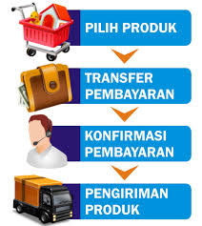

Cara Order Cepat Via SMS, WA

- Sebutkan nama lengkap
- Sebutkan alamat pengiriman lengkap (kalau bisa dengan KODE POS)
- Sebutkan obat pesanan, berapa paket
- Sebutkan Bank yang akan anda gunakan untuk transfer (BCA, Mandiri, BNI atau BRI)

Kirim via SMS / WA: 0821 3929 1212
Atau Call Langsung di : 0821 3929 1212

Contoh Pemesanan:
Ibu Ana, pesan Satu paket Obat Kencing Nanah, Jl Cirebon Raya No.10 RT 01 RW02 Kelurahan Wetan Kecamatan Kulon, Yogya 18750 - jawa tengah, via BCA
Setelah SMS pemesanan Anda Masuk kami Akan Membalas dengan memberikan No Rekening Bank De Nature.

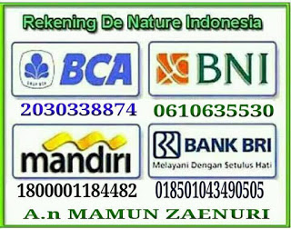

Jangan Lupa Konfirmasikan jika anda sudah melakukan pembayaran Agar Barang Segera Kami Proses Pengiriman ke Alamat Anda.

Contoh Konfirmasi:

Ibu Ana, Jl Cirebon Raya No.10 RT 01 RW02 Kelurahan Wetan Kecamatan Kulon, Yogya 18750 - jawa tengah, via BCA A/n Ana.
Kirim via SMS / WA ke: : 0821 3929 1212

KELEBIHAN BELANJA ONLINE PADA KAMI (DE NATURE INDONESIA)
- Setiap penyakit berbeda obatnya, jd obat kami khusus untuk penyakit itu sendiri!
- Harga lebih murah
- Kualitas terbaik
- Tanpa perlu pergi ke dokter (tidak malu saat ke dokter, hemat waktu, dll)
- Tidak perlu disuntik
- Masa penyembuhannya singkat
- Proses pengiriman cepat dan aman
- Hanya kami yang selalu mengutamakan ke puasan konsumen
- Barang di kitim lewat Tiki, J & T, JNE , Pos Kilat , Dan dibungkus rapi

